Presseinformation

Klimatisierte Schutzgehäuse für Kameras bis 100 mm x 100 mm

autoVimation bietet ab sofort Schutzgehäuse mit Peltier-Klimatisierung für Kameras mit Querschnitten bis 100 mm x 100 mm und maximale Objektivdurchmesser von 120 mm. Die überaus effizienten und dabei platzsparenden Gehäuse der Turtle-Serie kühlen die eingebaute Kameratechnik um bis zu 30 °K unter Umgebungstemperatur. Sie erlauben Bildverarbeitungsanwendungen bei Außentemperaturen von -20 °C bis 70 °C und damit in nahezu allen Klimazonen und in warmen Industrieanwendungen, bei denen die Installation einer Wasserkühlung nicht möglich oder zu aufwändig ist. Die Vorgängermodelle leisten seit zwölf Jahren weltweit in den heißesten Wüstengebieten zuverlässigen Dienst.

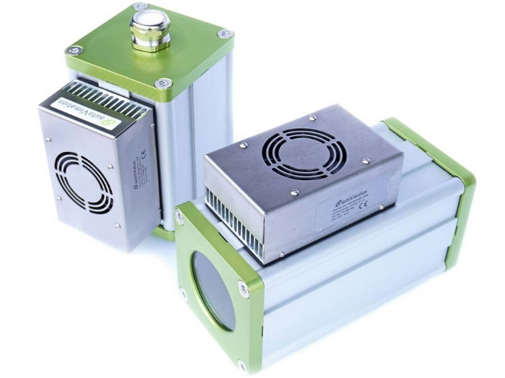
Bild: Die Schutzgehäuse mit Peltier-Element klimatisieren Kameras automatisch und autonom bei Umgebungstemperaturen von -20 °C bis 70 °C

Drei Regelvarianten sind verfügbar: ein kompakter interner Regler ausschließlich zur Kühlung, ein externer Zweipunkt-Regler mit automatischer Umschaltung zwischen Heiz- und Kühlbetrieb und die gradgenaue Temperierung der Kamera für Messanwendungen mit höchsten Präzisionsanforderungen. Die UV- und witterungsbeständigen Gehäuse gewährleisten zuverlässigen IP65-Schutz. Für einen autonomen Betrieb in entlegenen Installationen kann die 24-V-Gleichspannungsversorgung geringer Leistung beispielsweise über eine Solarzelle erfolgen. Die Standardgehäuse haben Innenlängen von 180 mm bzw. 250 mm und werden mit einem Frontdeckel mit großer 4″-BK7-Scheibe ausgeliefert, mit einem Blendendurchmesser von 88 mm, der auch Durchblick für große Objektive bietet. Mit dem alternativ verfügbaren Flanschdeckel lassen sich alle Orca-Verlängerungen und Frontdeckel verwenden, wie zum Beispiel 3″-Kuppelfenster für Fischaugenobjektive, Germaniumscheiben für Wärmebildanwendungen oder auch das Meganova-LED-Ringlicht von autoVimation. Zur Gehäusebefestigung gibt es ein umfangreiches Sortiment an Halterungen und Montagebausätzen.
Produktseite: https://www.autovimation.com/de/gehaeuse-uebersicht/turtle

Bilder: | turtle_elephant | Zeichen: | 1783
Dateiname: | 202404005_pm_turtle_klimatisierung_de | Datum: | 10.04.2024
Über autoVimation
Die 2008 gegründete autoVimation GmbH ist ein Pionier in der Entwicklung und Produktion industrietauglicher Kameraschutzgehäuse und eines kompletten Baukastensystems zur einfachen, kosten- und zeitsparenden Installation von Bildverarbeitungskomponenten. Vision-System-Integratoren, OEMs, Anlagenausrüster und -betreiber aus aller Welt finden hier Gehäuse verschiedenster Größen sowie ein riesiges modulares Sortiment an Schwalbenschwanzprofilen, Klemmen und Winkeln, mit denen sich Kameras, Laser und andere Komponenten über Förderbändern und in verschiedensten Anlagen beliebig positionieren und justieren lassen. Einmal ausgerichtet, gewährleisten alle Verbinder einen dauerhaft stabilen Halt mit bis zu 2000 N Verschiebefestigkeit und 90 Nm Widerstand gegen Verdrehung. Die patentierte Quick-Lock/Heat-Guide-Kamerabefestigung sorgt für exzellente Wärmeableitung und erlaubt eine flexible Kamerapositionierung im Schutzgehäuse. Auch autoVimations leistungsstarke LED-Ringbeleuchtung mit Blitzcontroller bleibt kühl durch eine gute Wärmeanbindung an das Außengehäuse und ist direkt hinter der Scheibe gemäß Schutzart IP67 geschützt. Ein umfangreiches Zubehörprogramm befähigt Kameratechnik für den Einsatz unter erschwerten Bedingungen: Schutzklappen und Windvorhänge für besonders schmutzige Bereiche und Klimatisierungslösungen für Umgebungstemperaturen von -40 °C bis 250 °C. Ein komplettes EHEDG-gemäßes Baukastensystem in striktem Hygienedesign ermöglicht die gesetzeskonforme Montage von Bildverarbeitungskomponenten in Food- oder Pharmaprozessen.
Kontakt:  autoVimation GmbH  Peter Neuhaus  Römerweg 1  76287 Rheinstetten  Tel.: 0721 / 627 6756  E-Mail: sales@autovimation.com  Internet: www.autovimation.com |  | gii die Presse-Agentur GmbH  Christburger Straße 41  10405 Berlin  Tel.: 030 / 538 965-0  E-Mail: info@gii.de  Internet: www.gii.de

